La sessualità del diversabile; il medico e la società ().

Maurizio Bossi, Marco Firmo.

“Noi siamo proprio un mare
d’ignoranza con qualche lacuna”
(M. Missiroli)

Per il sedicente uomo “di scienza” è indispensabile riconoscere di “saper di non sapere”. Ammettere i propri errori è invece evenienza meno frequente però altrettanto indispensabile. E benché anedottica e autoreferenzialità siano in medicina cattive consigliere, inizio con una storia e confessando… un mio palese “deficit”: sino al recente 1995 non mi sono mai interessato professionalmente delle tematiche riguardanti la sessualità dei portatori di handicap.

All’inizio degli anni ‘90 mi occupavo di divulgazione scientifica (e qui la “s” minuscola è davvero d’obbligo). Ero a contatto con comitati di redazione dove si dovevano proporre i temi su cui sviluppare trasmissioni radiofoniche o televisive. In quelle sedi, si sa, il tema sesso è sempre in agguato, in ossequio al principio che se vuoi cogliere l’attenzione (leggi “audience” n.d.r.) devi “muovere l’emozione”. Contro questo dogma ogni buona intenzione, prima o poi si scontra. Così è stato per “sessualità” e “sesso” che, anche se etimologicamente affini, non sono proprio la stessa cosa. Parlare del secondo necessita, prima o poi, di allargare l’orizzonte su tutti gli aspetti della prima. Lo scontro divenne così inevitabile.Ma il sinistro è stato fausto. Insomma, il mio incidente di percorso, di cui dirò fra poco, ha prodotto nuova linfa, certo non televisiva, ma comunicativa,empatica e,forse,culturale. Accadeva infatti che alcune lettere giunte in redazione segnalassero l’opportunità di dibattere il tema oggetto di questa mia nota. Puntualmente però venivano eliminate. Un giorno arrivò l’ennesima; si trattava di un giovane tetraplegico che chiedeva perché mai non si parlasse dei suoi problemi e di coloro che, come lui, nostri attenti ascoltatori, soffrivano di un isolamento anche comunicativo. Secondo me i tempi erano maturi e l’argomento importante. Si doveva dunque dedicare una trasmissione. Tutti erano d’accordo. Ma dall’alto (il famoso piano di sopra,s’intende) venne il veto con un perentorio: “No, non fa ascolti!” A quel punto non ero più d’accordo ed espressi il mio disappunto.
In Lombardia si parla di un personaggio leggendario, tale “Bastiano” che di cognome farebbe “Contrario” il cui usuale “modus agendi”, in sintonia con il nominativo (), è pleonastico qui riferire. In breve, mi sono trovato nei suoi panni e così pochi mesi dopo sono stato… “esonerato dall’incarico”.

Trascorsero gli anni. Dalla rivisitazione di tutte quelle lettere, a cui mai diedi risposta, un nome fece nuovamente capolino:quello di un uomo dotato di grande cultura e ironia,Gabriele Viti (del quale trovate uno scritto in altre pagine di questa pubblicazione). Questa volta, ancora più virtualmente, l’ incontro è avvenuto “via Internet” con una e-mail da Lui inviatami. Nell’occasione non mi sono più “sottratto”, né altri mi hanno dissuaso…ho risposto. Ne è nata, grazie agli amici Lamberto Coppola e Antonio Luperto la “giornata” di Casarano.Ma non solo…

In questi anni mi sono chiesto, innanzitutto, che cosa, nella forma mentis del medico (ma non solo,come abbiamo visto), determini la “scotomizzazione” di certe problematiche. La lettura del libro di Viti () mi ha aiutato molto. Poi altre risposte mi sono state fornite da un portatore di handicap (),dallo studio di un lavoro di Dino Cafaro (), e da un evento recente dell’autunno 2002 ().Di queste mie “fonti” Vi propongo una sintesi nelle righe successive.

- TONINO URGESI (Error: Reference source not found) HA SCRITTO:

“Caro Maurizio,
ecco le mie domande, che poi non sono domande, solo dei pensieri di uno, a cui la vita ha concesso il lusso di poter trascorrere il proprio tempo a pensare, seduto.
[passim…]
A) Perché tanti pregiudizi?
B) Perché l¹handicappato viene ancora oggi visto come diverso?
C) (Terzo perché N.d.R.) La paura di innamorarsi di un portatore di handicap, la paura che il portatore di handicap si innamori di te ed infine le problematiche dell’ innamoramento normale/portatore e viceversa.
Proviamo a sviscerare, a dipanare questi punti. Il punto A) ti porta indietro nella storia, nella mitologia, nelle usanze, nei detti e nella tradizione. Basti pensare a: “mens sana in corpore sano”. E qui abbiamo molto da dire. I pregiudizi nascono da una non conoscenza. Io non conosco il mondo dell’ handicappato ma conosco l¹handicappato, uno che non cammina, uno che non vede se non il suo mondo. Sul punto B), caro amico c¹è molto da lavorare perché attorno a noi lentamente, anno dopo anno, stanno crescendo nuove mura spartane. Il grande Fratello, Operazione trionfo, Costanzo Show, pubblicità e mass media con tutta la loro prosopopea. Punto C). L¹innamoramento del portatore viene evitato accuratamente con il luogo comune: non vorrei farti soffrire. In questo modo l¹umiliazione aumenta come aumenta l¹handicap al di fuori di me. Però anche l¹handicappato deve smetterla di fare l¹handicappato. Vivere un rapporto con una ragazza significa (anche) chiederle di salire su una carrozzina che non è sua, che non le appartiene. Non c¹è affinità né bisogno: la ragazza dovrebbe essere aiutata a creare un rapporto tra lei e la carrozzina.
Come vedi non sono delle domande ma solo dei pensieri, e un altro che mi gira in testa è proprio: ma l¹handicap esiste o è solo qualcosa che abbiamo creato noi? Non per creare degli essere inferiori ma (per giustificare N.d.R.) degli esseri superiori che non esistono.
Ma caro amico ritorniamo a me. Che cos¹è tutto quell' amore che io provo e che non posso dare e donare ad una donna ? Maledico la mia poesia e questo computer dove batto parole d¹amore come se fosse un cuore di donna ma lei ha lo sguardo troppo oltre dove l¹oltre non conosco. Tu nel nostro primo incontro mi hai detto che ho una sessualità femminile. Non so se è maschile, femminile o asessuata ma riconosco che è più importante una carezza, uno sguardo o una parola sussurrata dove si disperdono i segreti del cuore. E¹ più importante la tenerezza racchiusa in una carezza. Mi fai venire un dubbio, forse è proprio questo che spaventa l¹amore che mostro o la sete di fare l¹amore in un modo delicato come fu delicato l¹amore delle due persone dalle quali nacqui.
Un abbraccio Tony”

Chi ora scrive qui ha il pudore di non aggiungere una sola parola a quanto sopra.

Leggiamo ora il pensiero del sessuologo Dino Cafaro.

- “OLTRE IL RECINTO: AMORE, SESSO/ HANDICAP” di D. Cafaro (Error: Reference source not found)

“Per considerare più da vicino la stretta relazione che intercorre tra "amore, sesso e handicap" bisognerà sorvolare il territorio compreso in ciò che ho voluto indicare come quadrilatero della disabilità sessuale e dare uno sguardo d'assieme ai quattro handicaps della sessualità dell' handicappato: le quattro barriere da abbattere per uscire dal recinto di una sessualità angusta, bloccata, malata. Vi parlerò, dunque, delle quattro penalizzazioni suppletive, imposte talvolta in modo violento, che sfavoriscono sul piano dei rapporti umani, interpersonali, affettivi e sessuali chi, a causa della riduzione di una funzione sensoriale, motoria e/o fisica, ha già ben poche probabilità di vincere nella corsa della vita. Gli handicaps/barriere di questo quadrilatero sono in ordine:
  - Esorcismo dell' handicap.
  - Pregiudizio,
  - Dipendenza
  - Pietismo
Cafaro (op. cit.), dopo aver sviluppato i quattro temi, conclude che prima di eliminare le barriere architettoniche, dobbiamo abbattere i nostri muri mentali…..

Arriviamo alla fine di questo breve excursus, con il terzo e ultimo riferimento, per dire che, almeno nella mia esperienza, poco è cambiato in questi anni e le barricate del pregiudizio sono sempre erette. Insomma, Albert Einstein l’aveva proprio capito: “E’ più facile spezzare un atomo che un pregiudizio”
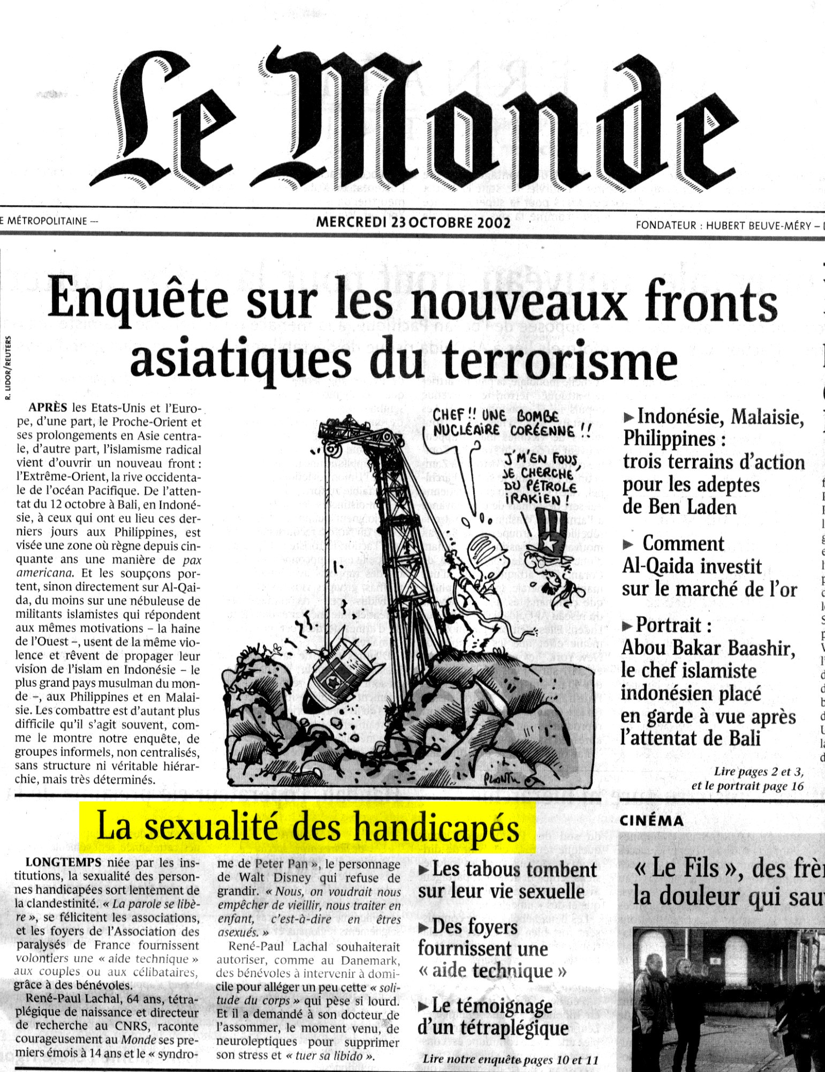

- OTTOBRE 2002

23 ottobre 2002. Il prestigioso quotidiano francese “Le Monde” (fig.1) riporta in prima pagina il tema della sessualità e il portatore di handicap. Nelle pagine centrali del quotidiano il tema viene ampiamente dibattuto con molti articoli che anticipano scottanti temi sociali dell’anno dell’ handicap.

30 ottobre 2002 Un giornalista radiotelevisivo italiano chiede di prospettare per la loro testata alcuni temi riguardanti la sessualità. E’ stato sufficiente mostrargli la copia del foglio di stampa francese perché il giornalista telefonasse al Suo Direttore ottenendo come risposta la stessa che io ho avuto sette anni prima. Insomma, “Niente sotto il sole di nuovo!”

- EPILOGO

Da ultimo, per… smentire la premessa, per tentare ancora una provocazione ed infine per “stimolare” noi tutti, termino con aneddoti. Un amico medico un giorno mi ha confessato: “anche a me è successo di provare una defaillance sessuale!” Proprio quella patologia che per anni ha curato in molti suoi pazienti lui l’ ha dovuta subire, in prima persona, per un certo periodo. L’evento può essere considerato di poco conto o indurVi al sorriso. Il Collega è forse stato vittima di qualche accidente, inviato dalla partner insoddisfatta (Lei?!) di un suo cliente? Qui non si tratta di indagare su sortilegi, orditi o subiti. E comunque non l’ ho mai saputo. Per noi è significativo ciò che gli è successo dopo. Si, dopo la guarigione. Nel corso del nostro colloquio lo specialista ha infatti soggiunto: “Sai, in fondo mi ha fatto bene... perché ho capito finalmente che cosa si prova!” Dunque dopo il personale “evento” il medico ha guardato con occhio nuovo chi gli raccontava le sue difficoltà e così ha “visto” e soprattutto meglio condiviso, oltre la patologia, anche le ansie dell’uomo che aveva di fronte. Il farmaco che poi ha prescritto forse sarà stato anche lo stesso di prima ma certo la soddisfazione dei suoi pazienti (e anche la sua) è stata differente. C’è chi afferma che si migliori così anche l’efficacia terapeutica. E’ noto che è ben diverso studiare i sintomi di una colica renale dal provarli su se stessi, anche una sola volta. Com’è vero! Sono profondamente convinto però che non sia buona cosa che i medici migliorino la loro comunicazione con il paziente solo a seguito di malattie sofferte da loro stessi. Dovremmo forse augurarci una classe sanitaria più comunicativa ma acciaccata d’ogni male? Ci sono certo altre strade per migliorare l’empatia o per ricercare insieme il senso etimologico di “compatire” che notoriamente vuol dire soffrire insieme.

Una giovane dottoressa si è innamorata in questi anni di un collega portatore di un handicap, peraltro ingravescente. Il nostro stupore ( e la nostra ammirazione) si è manifestata al matrimonio. Lei era perfettamente cosciente e consapevole della progressione della disabilità del marito; sapeva perfettamente che presto sarebbe stato completamente immobile. Oggi lui è in questa condizione e lei gli sempre vicino. C’è chi ha affermato che in questo agito può celarsi un atteggiamento di “carpe diem” ma sono più propenso a credere che sia stata la forza dell’amore.

Penso che, anche in merito a sessualità e diversabilità, molti di noi debbano riflettere e ricordare “Homo sum; humani nihil a me alienum puto”(Terènzio Publio Afro) L’imperativo categorico “terenziano” rimane lo stesso da sempre: “Sono uomo. Tutto ciò che è umano non può essermi estraneo”.

Come richiesto dagli Editors, di questo volume, nella mia nota, redatta dopo il Convegno, ho cercato di riproporre l’argomento della “lettura”, così come emerso nel rapporto dialettico con l’uditorio.Con tutti i limiti, certo, ma anche con il tentativo di riproporre lo stile dialogico ed il clima di empatia che si è realizzato.
“Nomen omen”
“Kamasutra degli handicappati” http://www.gabrieleviti.org/index.htm
Tonino Urgesi autore di “Il segreto dell’arcobaleno” Farrnedi Ed. 2002
In: “Vita affettivo sessuale in condizioni di disagio” di L.Zani Minoja e P.Marandola. La Goliardica Pavese 1999 pp. 59 ss.
Quest’ultimo evento viene ora aggiunto in questa nota,redatta nel Dic. 02, ma non è stato citato ( per ovvie ragioni cronologiche) nel convegno di Casarano.

